**Trabalhando com Páginas SPA com Angular**

**sites:**

[www.material.angular.io/components/categories](http://www.material.angular.io/components/categories)

[www.angular.io/guide/testing](http://www.angular.io/guide/testing)

**Angular:**

* Framework que possibilita construir aplicações Web baseadas em HTML 5, CSS e JavaScript
* Permite organizar essas tecnologias e entregar uma aplicação que executa no Browser, capaz de consumir um ou vários serviços disponibilizados por um servidor
* mais aderente a padrões
* trabalha com a ideia de classes
* qualquer propriedade do DOM pode receber um valor dinamicamente sem a necessidade de criar diretivas

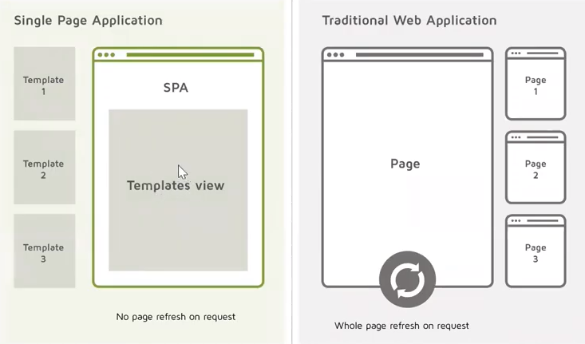

Comandos:

* ng new spaangular – prefix=spa
  + would you lide to add angular routing? Ao responder “Yes”, ele cria um arquivo de rota em nossa aplicação
  + which stylesheet format would you like to use? Nesse caso, basta ir com a setinha e escolher CSS, que é a folha de estilo que iremos utilizar
* cd spaangular – comando para navegar até o seu projeto. Pode ser substituído abrindo o CMD diretamente na pasta da aplicação
* ng serve -o – comando para iniciar o servidor e ficar observando os arquivos. A cada mudança nos arquivos ele reconstrói “rebuild” a aplicação
  + o comando “-o” é uma abreviação para “—open”, e abre o seu browser padrão após finalizar a compilação
* vai criar a estrutura inicial do projeto

**Diretórios e arquivos:**

* **node_modules** – aqui estão todos os pacotes e dependências que o Angular NPM baixou e instalou na nossa aplicação
* **src** – dentro de SRC existem algumas pastas que já traz pronta e que fazem parte da estrutura inicial
* **app** – dentro da pasta APP é onde ficam todos os nossos componentes e arquivos de módulo
* **assets** – é onde colocaremos nossos arquivos de estilo comuns em toda a aplicação, assim como imagens, etc
* **environments** – essa pasta nos ajuda a criar diferentes ambientes para que a aplicação tenha um comportamento único em cada um deles, facilitando no deploy do código
* **package.json** – nesse arquivo estão as dependências do nosso projeto. Aqui podemos ver as versões utilizadas em cada pacote
* **app.module.ts** – onde faremos a importação dos componentes

**Angular Material**

* para utilizar o angular material, temos que ter o angular cli instalado e usar o seguinte código: **ng add @angular/material**

**Criando nosso primeiro componente**

**app.module.ts**

* é o módulo raiz da nossa aplicação
* sempre que formos utilizar um novo componente, precisamos adicioná-lo neste arquivo para que nossa aplicação passe a enxerga-lo
* tantos os componentes criados por nós quanto os que importamos (ex: do Angular Material) deverão ser colocados lá
* no arquivo, colocamos o import e de onde veio e também adicionar o nome dele no “imports”
* import { HomeComponent } from './home/home.component';
* declarations: [
* AppComponent,
* HomeComponent
* ],
* imports: [
* BrowserModule,
* o arquivo **app.component.html** é aquele arquivo da página inicial do Angular, que foi criado quando iniciamos um novo projeto, contendo a página de Boas Vindas do Angular
* **app.component.spec** é para fazermos testes
* **app-routing.module.ts** é responsável por mapear as rotas, falando para nossa aplicação qual arquivo ele deve abrir
* no arquivo **app.component.css** podemos definir o estilo que será aplicado para este componente em específico

Para criar o componente, devemos digitar o comando **ng g**(generate) **c**(componente) **home**. Vai criar os arquivos CSS, HTML, TypeScript e Spec (pode ser excluído.

**Definindo nosso módulo como inicial**

No arquivo **app-routing.module.ts**, vamos editar sua rota, para que ele abra como default a página **HTML** do componente Home que acabamos de criar. Para isso, vamos inserir o código:

const routes: *Routes* = [{

    path: '',

    component, HomeComponent

}];

Em seguida, iremos limpar quase todo o código padrão do nosso arquivo **app.component.html**, deixando apenas o código **<router-outlet></router-outlet>**. Esse código é responsável por abrir os demais componentes que formos criando dentro do Angular.

Feito isso, execute novamente o comando **ng serve -o** para visualizar nossa nova aplicação.

**Adicionando um componente do Angular Material**

No site Angular Material, escolhemos algum componente. Após escolhido, é preciso importar esse novo componente para dentro do nosso projeto **app.module.ts**, conforme a imagem abaixo

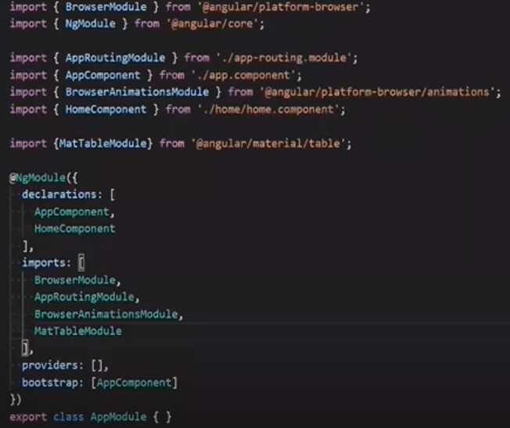



Após isso, se copia o código HTML, podendo ter um componente “filho” junto, sendo necessário importa-lo também. Exemplo desse código: <mat-icon>. É necessário achar o componente filho e importa-lo também. Nesse caso, estava na aba “Icon” do site material.angular.io.



Após copiar, coloca o código no html desejado.

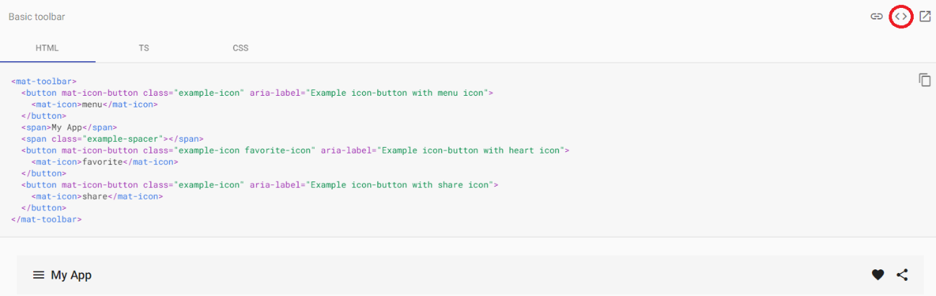

**Data Biding**

* é uma forma de associarmos informações que estão no componente para o template e vice-versa
* a **interpolação** nada mais é que um recurso de **“embedar”** expressões dentro de uma área delimitada por {{ .. }}. Dentro dessa área podemos trazer variáveis e métodos do nosso TS, realizar cálculos matemáticos e também realizar operações lógicas

